Выпускница МБУ ДО УДШИ Чупрасова Елена

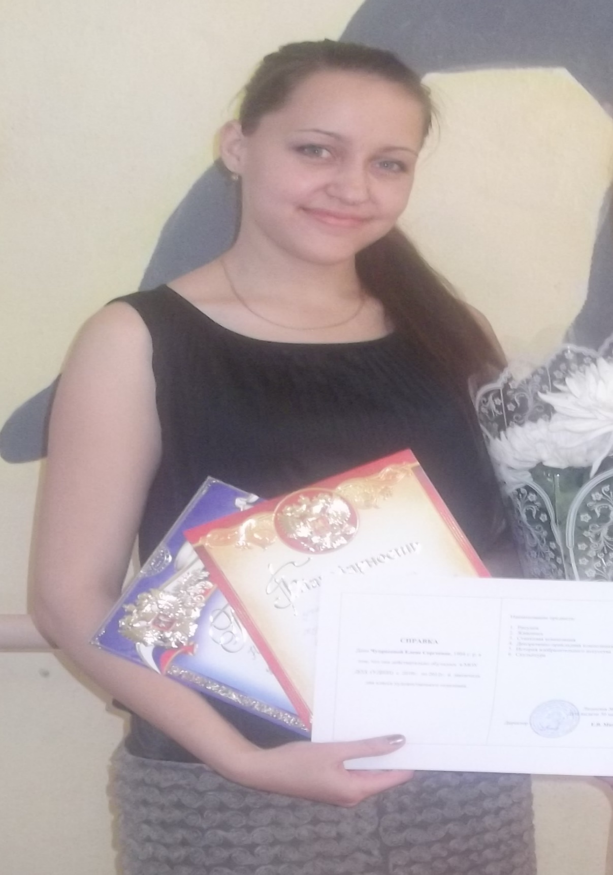

Елена после обучения на художественном отделении УДШИ (Преподаватель Зезина М. В) , поступила в 2012 году в Амурский государственный университет на факультет Дизайна и технологий, в котором с успехом закончила обучение в 2016 году.